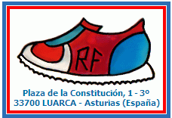
CLUB “RECTA FINAL”
Pl. Constitución 1 – 3º
33700 – LUARCA
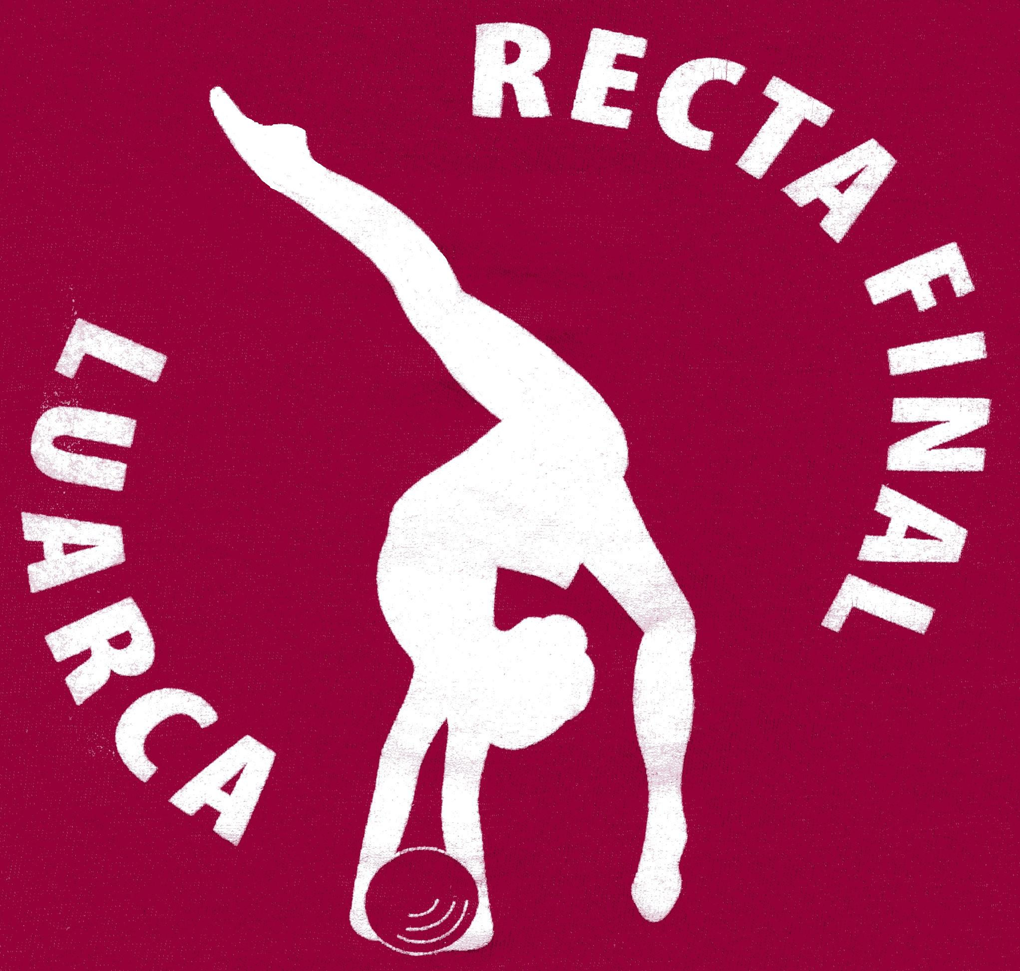
Tlf. 985 47 09 17 – 639 300 312
Email: clubrectafinal@hotmail.com
www.clubrectafinal.com

EXHIBICIÓN DE CONJUNTOS

CLUB RECTA FINAL
DIA 16 DE NOVIEMBRE 2013
POLIDEPORTIVO PEDRO LLERA LOSADA (AL LADO DEL CAMPO DE FUTBOL)
ORGANIZA: CLUB RECTA FINAL
COLABORA: EXCELÉNTISIMO AYUNTAMIENTO DE VALDES

HORARIO:
CALENTAMIENTO GENERAL DE 10,30 A 11
PASE POR TAPIZ DE 11 A 12

CONJUNTO INFANTIL INICIACION CLUB RECTA FINAL | 5’
CONJUNTO ALEVIN ESCOLAR RECTA FINAL | 5’
CONJUNTO BENJAMIN BASE RECTA FINAL | 5’
CONJUNTO CADETE BASE RECTA FINAL | 5’
CONJUNTO BENJAMIN ESCOLAR RITMICA CASTRILLON | 5’
CONJUNTO CADETE BASE GIMNASTICO VERSALLES | 5’
CONJUNTO BENJAMIN BASE PORTA NORTE LUGO | 5’
CONJUNTO INFANTIL BASE PORTA NORTE LUGO | 5’
CONJUNTO INFANTIL BASE CLUB EL BAYO LEON | 5’
CONJUNTO ALEVIN BASE CLUB ARMONIA LEON | 5’
INDIVIDUALES | 5’

A LAS 12,10 DESFILE
A LAS 12,20 COMIENZO DE LA EXHIBICIÓN

ORDEN DEL DESFILE

ARMONIA SAN ANDRES ALEVIN | LEON
EL BAYO INFANTIL | LEON
RITMICA CASTRILLON | CASTRILLON
PORTA NORTE BENJAMIN | BURELA LUGO
PORTA NORTE INFANTIL | BURELA LUGO
RECTA FINAL INFANTIL | LUARCA
RECTA FINAL ALEVIN | LUARCA
RECTA FINAL BENJAMIN | LUARCA
RECTA FINAL CADETE | LUARCA
VERSALLES CADETE | AVILES
GIMNASTAS INDIVIDUALES

ORDEN DE SALIDA
EXHIBICIONES INDIVIDUALES
1 | DIEGO YANEZ GARCIA | CLUB EL BAYO | MAZAS

PRIMER PASE DE CONJUNTOS
1 | CONJUNTO INFANTIL INICIACION CLUB RECTA FINAL
2 | CONJUNTO BENJAMIN ESCOLAR RITMICA CASTRILLON
3 | CONJUNTO ALEVIN ESCOLAR RECTA FINAL
4 | CONJUNTO BENJAMIN BASE PORTA NORTE LUGO
5 | CONJUNTO BENJAMIN BASE RECTA FINAL
6 | CONJUNTO ALEVIN BASE CLUB ARMONIA LEON
7 | CONJUNTO INFANTIL BASE CLUB EL BAYO LEON
8 | CONJUNTO INFANTIL BASE PORTA NORTE LUGO
9 | CONJUNTO CADETE BASE GIMNASTICO VERSALLES
10 | CONJUNTO CADETE BASE RECTA FINAL

EXHIBICIONES INDIVIDUALES

1 | DIEGO YAÑEZ GARCIA | CLUB EL BAYO | MAZAS
2 | JULIETA ANYUL HISSI LOPEZ | INFANTIL ESCOLAR RECTA FINAL | CUERDA
3 | ELENA MENENDEZ | INFANTIL BASE RECTA FINAL | MAZAS
4 | LARA FERNANDEZ QUINTANA | CADETE BASE RECTA FINAL | ARO
5 | MARIA FERNÁNDEZ | JUNIOR FEDERADO RECTA FINAL | ARO
6 | DIEGO | CLUB EL BAYO | CINTA

SEGUNDO PASE DE CONJUNTOS
1 | CONJUNTO INFANTIL INICIACION CLUB RECTA FINAL
2 | CONJUNTO BENJAMIN ESCOLAR RITMICA CASTRILLON
3 | CONJUNTO ALEVIN ESCOLAR RECTA FINAL
4 | CONJUNTO BENJAMIN BASE PORTA NORTE LUGO
5 | CONJUNTO BENJAMIN BASE RECTA FINAL
6 | CONJUNTO ALEVIN BASE CLUB ARMONIA LEON
7 | CONJUNTO INFANTIL BASE CLUB EL BAYO LEON
8 | CONJUNTO INFANTIL BASE PORTA NORTE LUGO
9 | CONJUNTO CADETE BASE GIMNASTICO VERSALLES
10 | CONJUNTO CADETE BASE RECTA FINAL

1 | DIEGO YAÑEZ GARCIA | CLUB EL BAYO | PELOTA

1 | COREOGRAFIA PEQUES | RECTA FINAL | AROS Y PELOTAS

DESFILE FINAL Y ENTREGA DE UN DETALLE A TODOS LOS PARTICIPANTES
Al final de la exhibición las niñas y entrenadoras inscritas tendrán unos pinchos en una sala en el mismo Polideportivo
Las músicas tienen que venir como siempre en CD, pero traerlas también en un lápiz por si hubiera cualquier problema con el disco.
Se ruega no bajar comida, ni bebida a la cancha, ya que después hay partidos de futbol y como no dará tiempo a limpiar el suelo, no queremos que haya ningún accidente con los niños que compiten después.
Si los papas de los gimnastas participantes van a comer en el pueblo os agradeceríamos que lo hicieran en los Restaurantes que habitualmente colaboran con el Club, en ese caso con gusto os informaremos, ya sabéis lo que cuesta que nos ayuden a los clubs de Rítmica, así que esto contribuirá a que podamos seguir organizando actividades de este tipo.
Cualquier duda o aclaración así como si hay algún dato mal, podéis escribirme o llamarme al 639300312.
Buena suerte a todos en el Campeonato Nacional de Base.

